第3课地图的应用
一、选择题
1．想知道伊拉克在哪里，应该查阅( )
A 、交通地图 B 、导游地图
C 、世界政治地图 D 、世界地形图
2．地图的种类很多：如地形图、旅游图、交通图、人口图、世界地图等，阅读下面三个情境，分析这三位同学分别需要选择什么类型的地图。（ ）
①班队准备到郊外的山地进行越野活动，需要设计越野路线。
②美国发动伊拉克战争，给伊拉克人民带来巨大灾难，小强想找一找伊拉克位置。
③小明想去博物馆参观，博物馆离他家很远，他得想一想怎样乘车。
A、交通图、世界地图、地形图
B、地形图、交通图、人口图
C、水文图、人口图、交通图
D、地形图、世界地图、交通图
3．下列有关地图论叙不正确的是 （ ）
A、地图是学习地理必不可少的工具
B、地图是对地理环境原封不动的缩小
C、地图三要素是指方向、比例尺、图例与注记
D、地图家族中有自然地图和社会经济地图
4.如果你正在黄山旅游，最好购买当地的（ ）
A、交通图 B、政区图 C、地形图 D、导游图
5、在城市的交通图上，一般不容易找到（ ）
A、小型工厂 B、著名学校 C、重要车站 D、大型医院
6、生活中的地图可以帮助我们（ ）
①外出旅游 ②方便购物 ③认识世界 ④防洪抗旱
A、①②③ B、①②④ C、②③④ D、①③④
7、如果班级要举行登山活动，最好事先查找有关（ ）
A、政区图 B、卫星云图 C、导购图 D、等高线地形图
8、下列哪种地图必须要高科技手段才能制作完成（ ）
A、卫星云图 B、铁路交通图 C、分层设色地形图 D、城市导游图
二、读图综合题
9、读中国铁路交通图及旅游景点分布示意图，完成下列问题
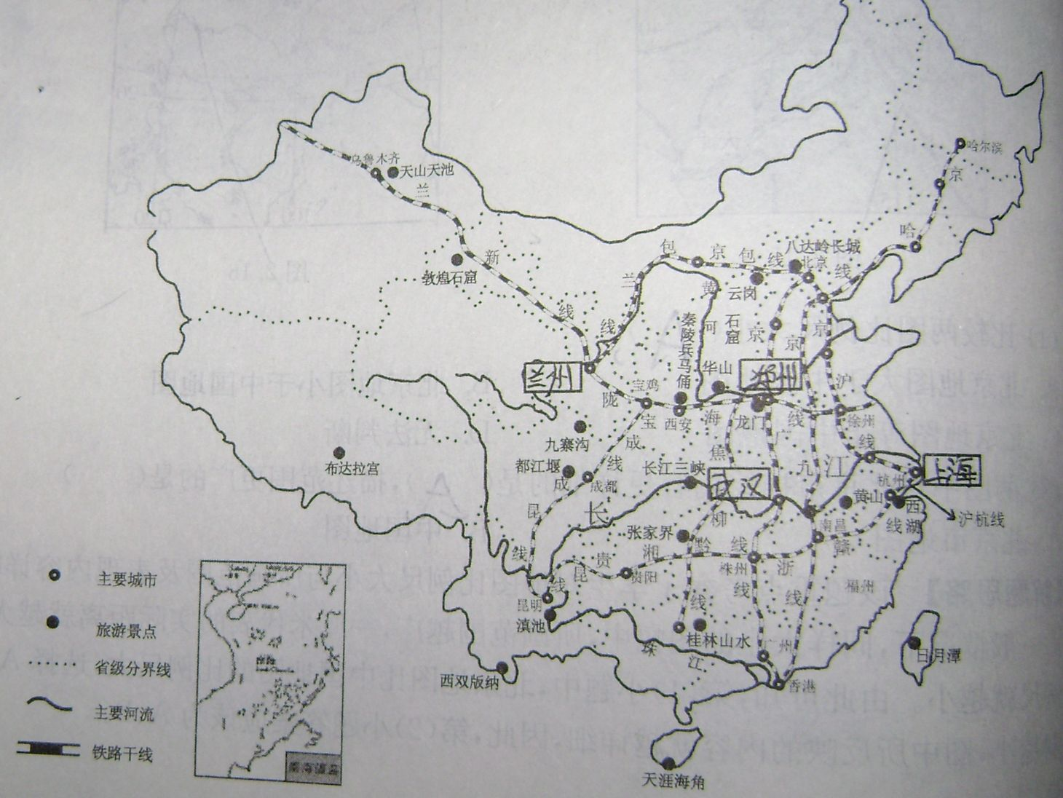
（1）如果你从徐州沿陇海线和兰新线到乌鲁木齐，你可以参观哪些著名旅游景点？
（2）十二月份，有一位上海游客想去黄山、桂林、长江三峡、九寨沟、华山等地旅游，请帮他设计一条合理的路线。
答案
1、C 2、D 3、B 4、D 5、A 6、A 7、D 8、A
9、（1）龙门石窟 华山 秦始皇兵马俑 敦煌石窟
（2）言之有理即可

